# 收藏栏设置

## 查看收藏文件夹

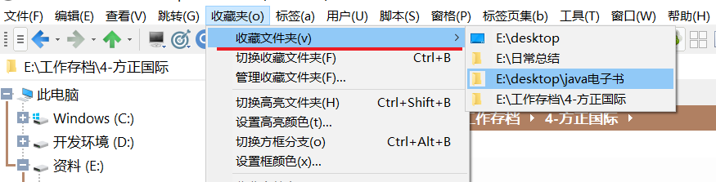

## 添加至收藏文件夹

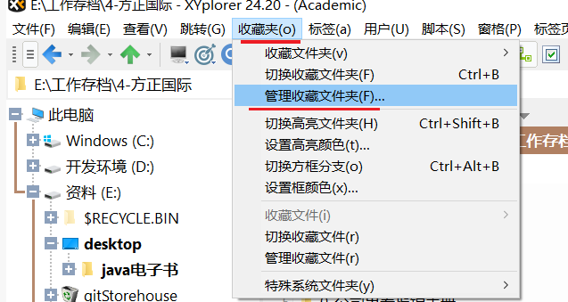

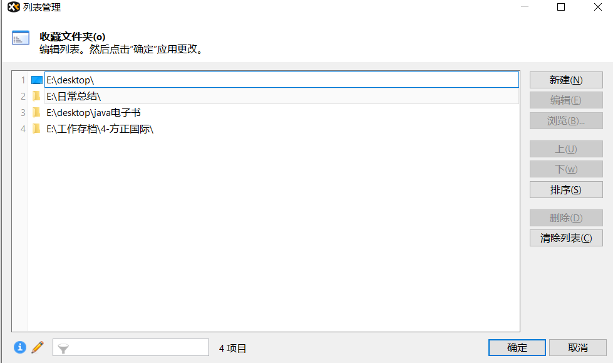

## 如何使用

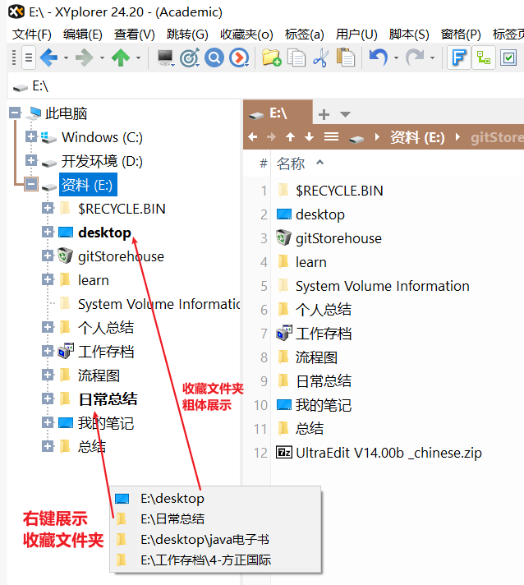

## 快捷键

Ctrl +B 将选中的文件夹 添加到 收藏文件夹中

